
8

KUVENDI

Shërbimi i Financës dhe Buxhetit

Relacion mbi zbatimin e buxhetit për periudhën 8 mujore 2018

Me qëllim informimin e menaxhimit të lartë në institucion, në zbatim të kërkesave të kuadrit ligjor në fuqi, dhe për ti paraprirë raporteve të monitorimit të zbatimit të buxhetit, në funksion të objektivave sipas programeve buxhetore, Shërbimi i Financës dhe Buxhetit, paraqet një analizë 8 mujore të zbatimit të buxhetit për vitin 2018.

Realizimi 8 mujor paraqitet në tabelën nr.1:

tabela nr.1
Realizimi i buxhetit per 8 mujorin
në 000/lekë
E m ë r t i m i | plan vjetor | realizim 8 mujor | %
a | 1 | 2 | 3=2/1
shpenzime për paga | 537.200 | 309.791 | 57.66%
shpenzime për sigurime shoqërore | 80.000 | 42.152 | 52.69%
shpenzime për blerje mallra dhe shërbime | 437.200 | 200.274 | 45.81%
kuota parlamentare | 14.800 | 12.945 | 87.47%
shpenzime kapitale ( investime) | 124.000 | 9.220 | 7.43%
T OT A L I | 1.193.200 | 574.382 | 48.13%
Për periudhën janar-gusht 2018 totali i buxhetit vjetor është realizuar 48.13 % .
Shpenzimet operative janë realizuar në masën 52.85 % ndërsa shpenzimet kapitale janë realizuar në masën 7.43 %

Grafikisht situata e mësipërme paraqitet:

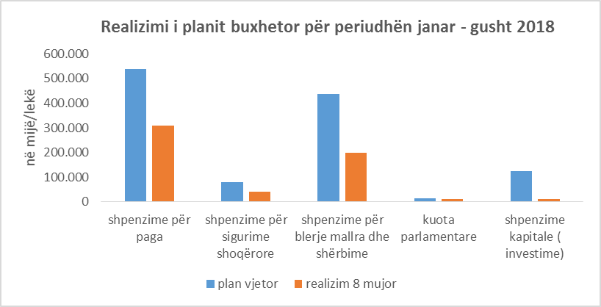

Numri i punonjësve

Ligji “Për buxhetin e vitit 2018” ka miratuar për Kuvendin numrin 405 të punonjësve (staf politik përfshirë deputetët dhe stafin administrativ).

Numri faktik i punonjësve përfshirë dhe deputetët, për të cilin është shpenzuar fondi i pagave në periudhën janar-gusht 2018 paraqitet në tabelën nr.2:

tabela nr.2
E m ë r t i m i | plan vjetor | fakti 8 mujor
a | 1 | 2
Numri i deputetëve dhe stafit politik | 193 | 156
Numri i Stafit administrativ | 212 | 182
T OT A L I | 405 | 338

Numri faktik në tetëmujorin janar- gusht 2018 është 338, nga të cilët 127 deputetë.

Siç kemi theksuar dhe në analizën e mëparshme të zbatimit të buxhetit, numri i punonjësve rezulton i ulët për shkak të disa lëvizjeve të bëra.

- Kabineti i Kryetarit të Kuvendit nuk është plotësuar;
- Deputetë që kanë kaluar në funksionin e Ministrit, paguhen në ministritë përkatëse;
- Një grup parlamentar më pak nga viti 2017 (grupi i PDIU) e si rrjedhojë nuk ka këshilltarë të rekrutuar;
- Kanë shkëputur marrëdhëniet financiare me Kuvendin disa punonjës (specialistë, drejtorë, këshilltarë .

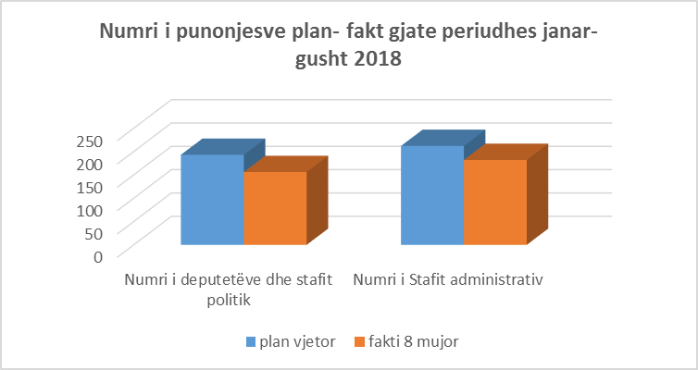

Shpenzimet për paga

Në total ky grup shpenzimesh është realizuar 57.66 % si tetëmujor, ndërsa sipas programeve buxhetore :

tabela nr.3
Realizimi i fondit të pagave sipas programeve buxhetore per periudhën Janar-Gusht 2018

në 000/lekë
E m ë r t i m i | plan vjetor | realizim 8 mujor | %
a | 1 | 2 | 3=2/1
shpenzime për paga programi legjislativ | 332.000 | 182.377 | 54.93%
shpenzime për paga programi administrativ | 205.200 | 127.414 | 62.09%
T OT A L I | 537.200 | 309.791 | 57.66%

Shpenzimet për paga në programin legjislativ janë realizuar 54.93%, shpenzimet për paga për programin administrativ janë realizuar 62.09%.
E kemi theksuar dhe në analizat e mëparshme, por dhe në relacionet e dërguara në Ministrinë e Financave dhe Ekonomisë, se efekti financiar në rritje të shpenzimimeve të pagave si rezultat i vendimit të Këshillit të Ministrave nr.187 date 08.03.2017, nuk është reflektuar në planin buxhetor vjetor të Kuvendit,dhe përjashtimisht, ky efekt është mbuluar deri tani nga pozicionet vakante në stafin administrativ të Kuvendit.
Duke parë realizimin 8 mujor, mundet që dhe plani i vitit 2018 të jetë i mjaftueshëm në këtë zë.

Shpenzime për kontributet e sigurimeve shoqërore dhe shëndetësore

Shpenzimet e kontributeve të sigurimeve nga punëdhënësi, në 8 mujor janë realizuar 52.69 %.
Argumentet janë të njëjta me ato të përdorura në analizën e shpenzimeve për paga.

Shpenzimet operative për blerje mallra e shërbime

Ky grup shpenzimesh si tetëmujor është realizuar 45.81 % në total.
Grafikisht grupet gryesore te ketij zeri paraqiten:

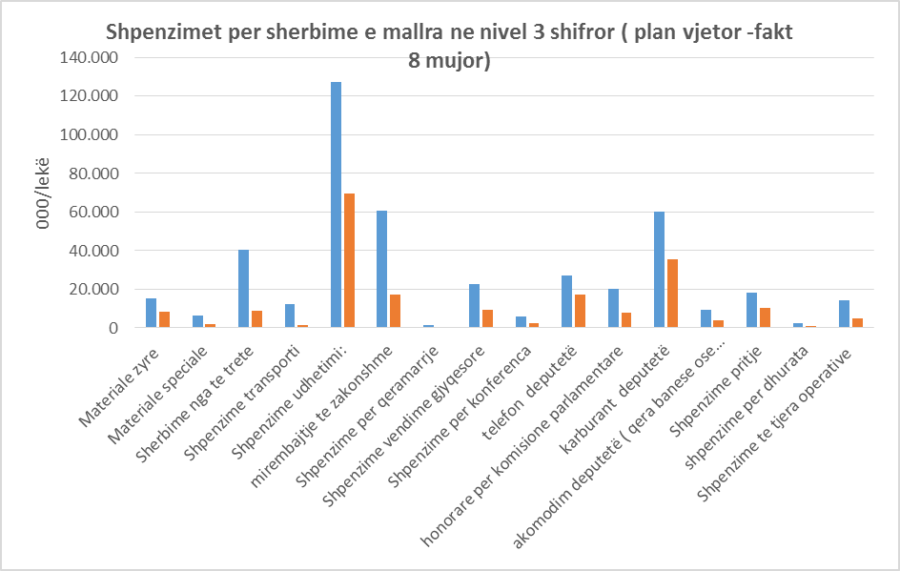

Grafikët e mëposhtëm të dhëna të krahasuara me vitet e kaluara për disa grup shpenzimesh.

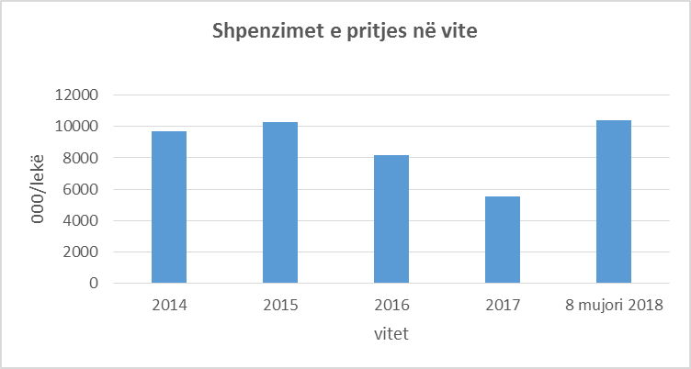

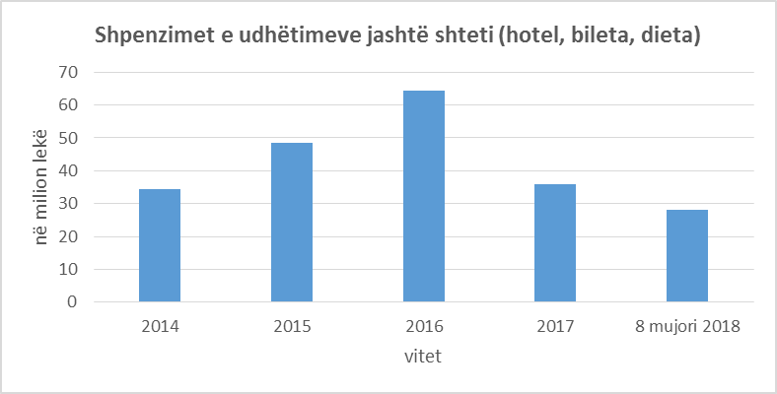

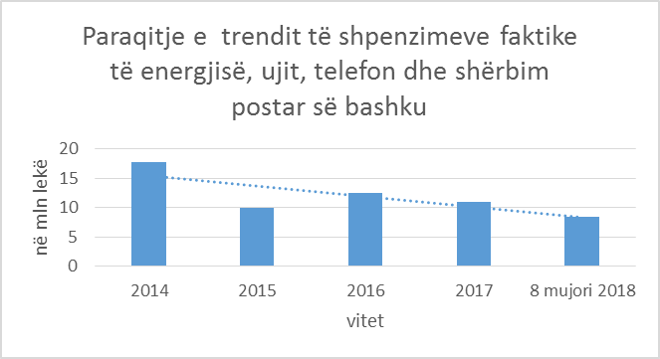

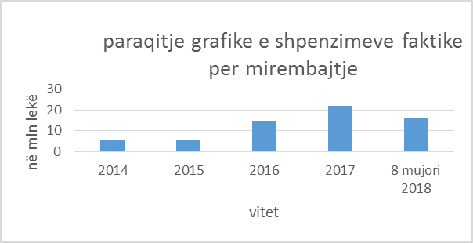

Në shpenzimet e mirëmbajtjes përfshihen mirëmbajtje godine; mirëmbajtje autovetura; mirëmbajtje sisteme elektronike si sistemi elektronik i votimit, sistemi e- parlament; linja back up e internetit; makinat e fotokopjimit, skanerat e sigurisë, sistemi i sigurisë me kamera, ashensorë, servera dhe kondicionerë të precizionit të lartë, shërbim kondicionerë në zyra, sistemi kondicionimit në arkivin e Kuvendit, motogjenerator, centrali i telefonisë etj.

Këto sisteme janë blerë në vite dhe shtimi i sistemeve dhe pajisjeve justifikon rrtijen e shpenzimeve të mirëmbajtjes në vite.
Gjithashtu, amortizimi i sistemeve që i përkasin viteve 2007, 2008 shoqërohet me rritje të shpenzimeve për mirëmbajtje.

Investime Kapitale

Në vitin buxhetor 2018, Kuvendi ka planifikuar dhe i janë akorduar fonde nga buxheti i shtetit të investojë në projektet që listohen në tabelën nr.5
Tabela nr.4 në lekë
ZERAT |  |  | Buxheti Viti 2018
 |  | Plan |  | plan i ndryshuar me miratim nga MFE |  | Realizuar 8 mujori
 | Projekt rikonstruksion ambjentet bodrum | 200.000 200.000 |  |  |  | 180.000
 | Projekt rikonstruksion ambjente parku | 200.000 200.000 |  |  |  | 192.000
 | Projekt rikonstruksion te rrjetit elektrik | 800.000 800.000 |  |  |  | 0
 | Sistem I menaxhimit dhe administrimit te dokumentacionit | 18.600.000 18.600.000 |  |  |  | 0
 | Blerje system sigurie për e- mail | 1.800.000 1.800.000 |  |  |  | 0
 | upgrade për pajisjen San storage | 1.500.000 923.000 |  |  |  | 922.643
 | Platforme online ndërinstitucionale | 4.680.000 0 |  |  |  | 0
 | Blerje aplikacion “Kuvendi i Shqipërisë” | 3.750.000 3.750.000 |  |  |  | 0
 | Blerje system sigurie per internetin | 1.500.000 0 |  |  |  | 0
 | Fondi librit | 352.000 352.000 |  |  |  | 0
 | Blerje autoveture | 35.500.000 35.500.000 |  |  |  | 0
 | Sherbim konsulence per kendin historik | 800.000 0 |  |  |  | 0
 | Krijim “ press point” | 800.000 800.000 |  |  |  | 0
 | Blerje paisje per Kuvendin | 28.157.000 26.845.000 |  |  |  | 2.911.201
 | FV i nje vendqendrimi per gazetaret | 700.000 700.000 |  |  |  | 0
 | TVSH Projekt IPA | 8.400.000 13.800.000 |  |  |  | 5.014.202
 | Projekt për ndërtimin e një kanali televiziv | 4.331.000 0 |  |  |  | 0
 | Rikonstruksion ambienteve të Kryesisë (bodrum) | 10.600.000 10.600.000 |  |  |  | 0
 | Rikonstruksion Sistem I mbrojtjes nga zjarri | 1.330.000 1.330.000 |  |  |  | 0
 | FV të sistemit Audio Video në sallën e Grupit Parlamentar | 0 7.800.000
 | TOTALI | 124.000.000 124.000.000 |  |  |  | 9.220.046
Realizimi i shpenzimeve kapitale rezulton në një përqindje të ulët si rezultat i planifikimit për procedura prokurimi në muajt në vazhdim.

Nga një rivlerësim i prioriteteve për projektet e investimeve, rivlerësim i kushteve dhe mundësive, Shërbimet përgjegjëse kanë njoftuar se :

- Në komunikim me Agjencinë Kombëtare të Shoqërisë së Informacionit (AKSHI), për marrjen e miratimit të blerjes së ”Sistem sigurie për faqen e internetit të Kuvendit”, projekt i miratuar në fondet e viti 2018 në vlerë 1.500.000 lekë, është ofruar nga infrastruktura e ngritur nga AKSHI hostimi i faqes së internetit të Kuvendit, duke shkurtuar shpenzimet e planifikuara dhe duke çliruar kështu vlerën 1.500.000 lekë.
- Nga rivlerësimi i kapaciteteve aktuale, stafit profesional dhe duke mospatur akoma një vendimmarrje në lidhje me godinën e re të Parlamentit, u kërkua shtyrja në kohë e projektit për ndërtimin e një kanali televiziv parlamentar, duke e çliruar vlerën prej 4.331.000 lekë.
- Për shkak të nevojës së përfshirjes së të gjitha institucioneve të pavarura dhe qeveritare, për të siguruar një ndërveprim dhe bashkëpunim ndërinstitucional, në zbatim të ligjit 49/2017 ”Për krijimin e mekanizmit për monitorimin sistematik të ndjekjes dhe zbatimit të rekomandimeve të institucioneve të pavarura kushtetuese dhe atyre të krijuara me ligj”, është konkluduar se duhen përfshirë dhe institucionet e reja të pavarura, duhen rishikuar specifikimet teknike, sasitë dhe mbi të gjitha një projekt i detajuar teknik, me qëllim sigurimin e efikasitetit të përdorimit të fondeve, vlerësohet shtyrja në kohë e projektit të investimit për ”Platformën online ndërinstitucionale”. Vlera që clirohet për vitin 2018 është 4.680.000 lekë.
- Realizimi i këndit historik të Kuvendit, për të cilin ishte kërkuar një vlerë në buxhetin e viti 2018 për një shërbim konsulence paraprake, ishte planifikuar të bëhej nëse zyrat e administratës së Kuvendit, që do të zhvendoseshin në ambientet që ishte menduar të lëshonte Kontrolli i lartë i Shtetit, në katin e katërt. Duke qënë se këto ambiente po shfrytëzohen nga institucione të tjera të pavarura dhe nuk kanë kaluar në përdorim të Kuvendit, projekti i kërkuar nuk mund të realizohet. Shërbimi i konsulencës gjithashtu do ishte jo eficient, pranda për vitin 2018 çlirohen fondet prej 800.000 lekë.
- Nga zhvillimi i procedurave të konkurimit dhe lidhjes së kontratave vlerësohet që janë çliruar 577.357 lekë nga ”Blerje upgrade për pajisjen San storage” si dhe 1.154.000 lekë nga ”Blerje pajisje”.

Sa më sipër, Shërbimi i IT kërkoi miratimin e projektit Sistem Audio Video për sallën e Grupit Parlamentar, në vlerë 8.000.000 lekë.
Duke qënë se në Kuvendin e Shqipërisë u realizua nga IPA projekti i Sistemit Audio Video në sallat e mbledhjeve te komisioneve parlamentare, edhe salla e mbledhjeve të grupeve parlamentare, një sallë që shërben për shumë takime, seminare, konferenca, e të tjera, për të minimizuar shpenzimet e marrjes me qira të fonisë, audio videos, përkthimit simultan etj., u mendua të kërkohet të instalohet dhe integrohet në sistemin Audio Video të sallave të komisioneve parlamentare edhe sistemi per sallen e mbledhjeve të grupeve parlamentare.

Me kërkesë të Kuvendit dhe miratim nga Ministria e Financave dhe Ekonomisë, ndryshimet do të reflektohen dhe në regjistrin e prokurimeve.
Tabela nr.4 e mësipërme, i ka pasqyruar këto ndryshime.

Gjithashtu, janë marrë masa për sigurimin e fondeve për pagesën e këstit të dytë të TVSH së projektit të IPA-s, pa kërkuar fonde shtesë në buxhetin e shtetit.

